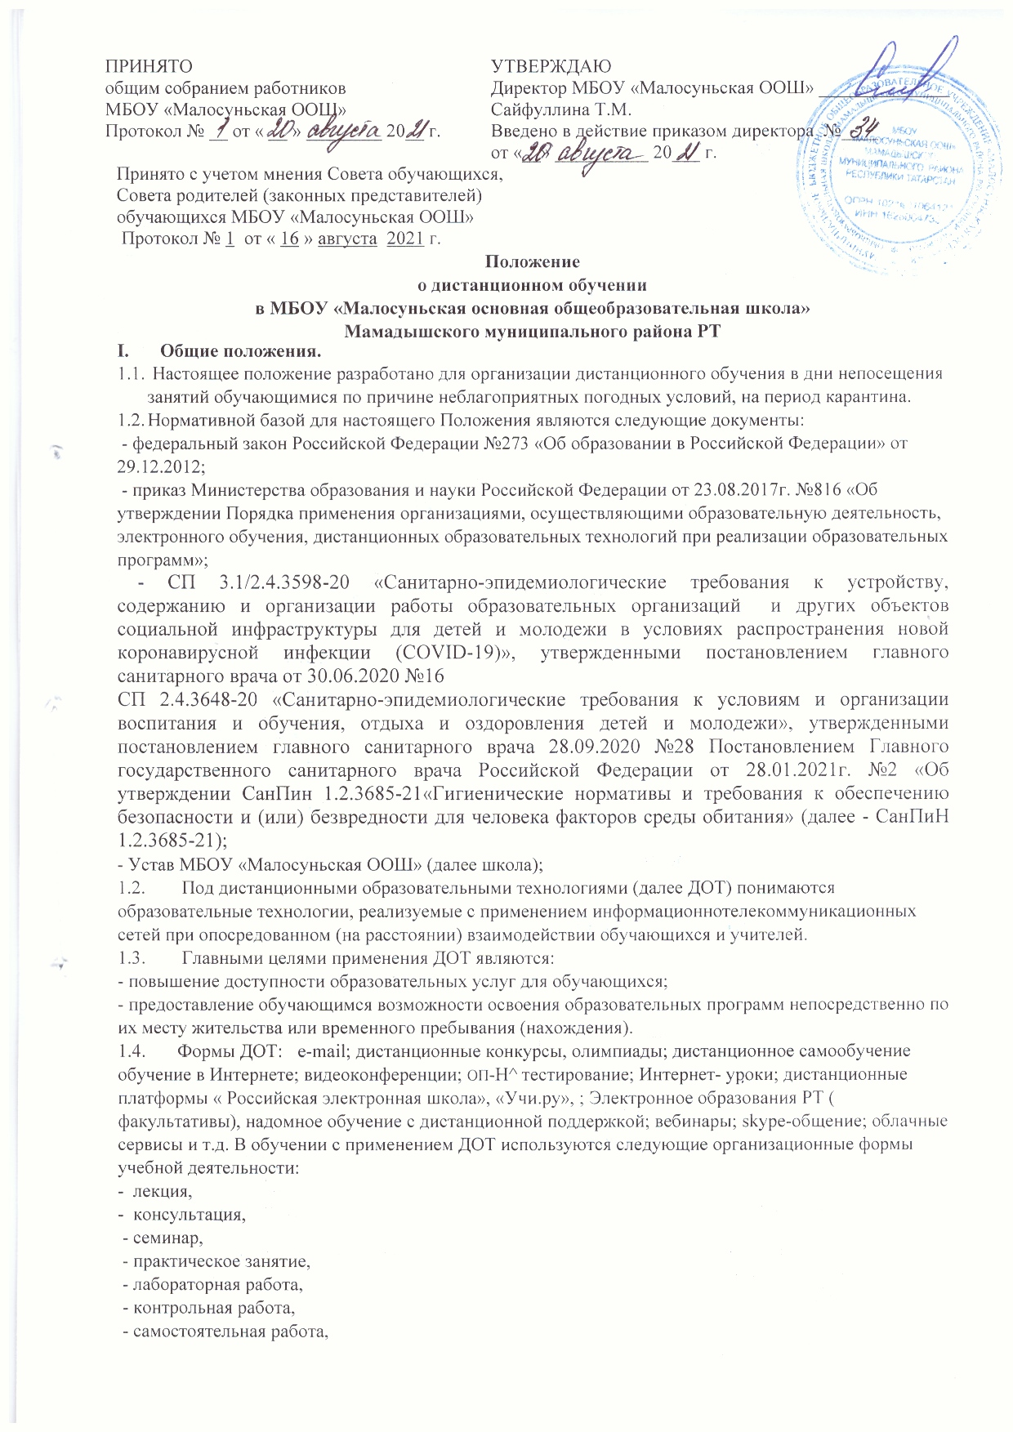
- Общий порядок организации дистанционного обучения
  - Вопросы использования дистанционного обучения в образовательном процессе решаются внутренними организационно-распорядительными документами школы в соответствии с государственными образовательными стандартами и общим порядком реализации образовательных программ, установленным законодательством и иными нормативными актами РФ в области образования.
  - Дистанционное обучение может использоваться при всех предусмотренных законодательством Российской Федерации формах получения образования или при их сочетании, при проведении различных видов учебных занятий, текущего контроля.
  - При использовании дистанционного обучения обеспечивается доступ обучающихся, педагогических работников к информационной - коммуникационной сети Интернет.
  - Учебно-методическое обеспечение дистанционного обучения основано на использовании электронных учебно-методических материалов (далее материалы), которые обеспечивают в соответствии с программой:
- организацию самостоятельной работы обучающегося, включая обучение и контроль знаний обучающегося (самоконтроль, текущий контроль знаний);
- методическое сопровождение и дополнительную информационную поддержку дистанционного обучения (дополнительные учебные и информационно-справочные материалы).
Компонентами материалов могут быть:
- текстовые - компоненты, содержащие преимущественно текстовую информацию, представленную в форме, допускающей посимвольную обработку (например, электронный вариант учебного пособия, текстовые или веб-страницы, файл, ссылка на файл, веб-страницу или каталог, модуль Wiki, глоссарий, анкета);
- звуковые - компоненты, содержащие цифровое представление звуковой информации в форме, допускающей ее прослушивание, но не предназначенной для печатного воспроизведения (например, аудиолекции);
- мультимедийные - компоненты, в которых информация различной природы присутствует равноправно и взаимосвязано для решения определенных задач, причем эта взаимосвязь обеспечена соответствующими программными средствами (например, мультимедийный электронный учебник, платформа Учи.ги, Яндекс.Учебник, видеолекции, слайд-лекции, учебные видеофильмы).
  - Организация дистанционного обучения в дни непосещения занятий обучающимися по причине неблагоприятных погодных условий, на период карантина:
- родители (законные представители) дают разрешение на использование дистанционного обучения в образовательной деятельности (приложение 1);
- приказом директора определяются классы, выведенные на дистанционное обучение;
- дистанционные уроки размещаются на официальном сайте в разделе «Дистанционное обучение»;
- составляется и утверждается расписание дистанционных уроков на учебный период (четверть, полугодие);
- Функции администрации образовательной организации при организации дистанционного обучения
  - Директор школы:
- Осуществляет контроль организации ознакомления всех участников образовательных отношений с документами, регламентирующими организацию работы общеобразовательной организации на период дистанционного обучения.
- Контролирует соблюдение работниками общеобразовательной организации режима работы.
- Осуществляет контроль реализации мероприятий, направленных на обеспечение выполнения образовательных программ посредством дистанционного обучения.
- Принимает управленческие решения, направленные на повышение качества работы образовательной организации в дни, когда обучающиеся не посещают школу.
  - Заместитель директора по учебно-воспитательной работе:
- организует разработку мероприятий, направленных на обеспечение выполнения образовательных программ обучающимися, не пришедшими на занятия, определяет совместно с педагогами систему организации учебной деятельности обучающихся виды, количество работ, форму обучения (дистанционная, самостоятельная и т.д.), сроки получения заданий обучающимися и предоставления ими выполненных работ;
- осуществляет информирование всех участников образовательных отношений
(педагогов, обучающихся, родителей (законных представителей) обучающихся, иных работников) общеобразовательного учреждения об организации работы
общеобразовательного учреждения в дни непосещения учащимися образовательного учреждения;
- осуществляет контроль корректировки рабочих программ педагогами
общеобразовательного учреждения при необходимости;
- осуществляет контроль резервных часов, с целью реализации в полном объеме
образовательных программ;
- осуществляет контроль индивидуальной дистанционной работы с обучающимися,
отсутствующими по указанным в настоящем Положении уважительным причинам;
- организует учебно-воспитательную, научно-методическую, организационно
педагогическую деятельность педагогического коллектива в соответствии с планом работы общеобразовательного учреждения в случае отсутствия обучающихся на учебных занятиях;
- анализирует деятельность по работе общеобразовательного учреждения в
актированные дни и дни непосещения по причине карантина.
- Функции педагогических работников при организации дистанционного обучения
  - Педагоги своевременно осуществляют корректировку календарно-тематического планирования с целью обеспечения освоения обучающимися образовательных программ в полном объеме.
  - С целью прохождения образовательных программ в полном объеме педагоги применяют разнообразные формы дистанционного обучения. Информация о применяемых формах работы, видах самостоятельной работы доводится педагогами, классными руководителями до сведения обучающихся, их родителей (законных представителей) заранее, в сроки, устанавливаемые общеобразовательным учреждением.
  - Классные руководители информируют родителей (законных представителей) об итогах учебной деятельности их детей на период дистанционного обучения.
- Функции обучающихся и родителей (законных представителей) при использовании дистанционного обучения
  - В период дистанционного обучения обучающие обязаны выполнять задания дистанционных уроков, добросовестно осваивать образовательную программу, осуществлять самостоятельную подготовку к занятиям.
  - Связь обучающегося с учителем-предметником, классным руководителем поддерживается посредством контактных телефонов, электронной почты.
  - Самостоятельная деятельность обучающихся оценивается педагогами выставлением отметок в электронный журнал.
  - Родители (законные представители) систематически контролируют выполнение детьми заданий в режиме дистанционного обучения.
  - Родители (законные представители) несут ответственность за жизнь и здоровье ребенка в период дистанционного обучения.
- Техническое обеспечение использования дистанционных образовательных технологий в школе
  - Учебная деятельность с использованием ДОТ обеспечивается следующими техническими средствами:
- рабочим местом педагога, оснащенным персональным компьютером, web-камерой, микрофоном, проекционной аппаратурой;
- локальной сетью с выходом в Интернет.
  - Техническое обеспечение обучающегося использующего ДОТ:
- персональный компьютер с возможностью воспроизведения звука и видео;
- канал подключения с выходом в Интернет, для доступа к удаленным серверам с учебной информацией и рабочими материалами.
  - В случае отсутствия у обучающегося персонального компьютера или выхода в Интернет рабочие материалы он получает на электронный носитель или в печатном виде в кабинете информатики или у педагога - предметника.
- Порядок ознакомления педагогических работников, родителей (законных представителей), обучающихся с настоящим Положением
  - Администрация образовательной организации на педагогическом совете проводит ознакомление педагогических работников с Положением.
  - Классные руководители на классных часах проводят разъяснительную работу по настоящему Положению с обучающимися.
  - Классные руководители на родительских собраниях проводят разъяснительную работу по данному Положению, факты проведенной разъяснительной работы фиксируют в протоколе родительского собрания.
  - Информация о режиме работы школы в дни организации дистанционного обучения размещается на информационном стенде и официальном сайте в разделе «Дистанционное обучение».

Приложение № 1 к «Положению о дистанционном обучении»

Директору МБОУ «Малосуньская ООШ»
(ФИО родителя)

Заявление

Прошу Вас организовать обучение с использованием дистанционных технологий с
моим(ей) сыном (дочерью): ,
учеником (цей) класса с .

Ответственность за жизнь и
здоровье ребенка во время дистанционного обучения беру на себя.

подпись расшифровка

С инструкциями для учащихся и родителей (законных представителей) при обучении с применением электронного обучения и дистанционных образовательных технологий ознакомлены.

